Информация о рассмотрении инициативного проекта
«Проведение Открытого молодежного фестиваля рок-музыки
«НЕФОРМАТ» в г.Белоярский»

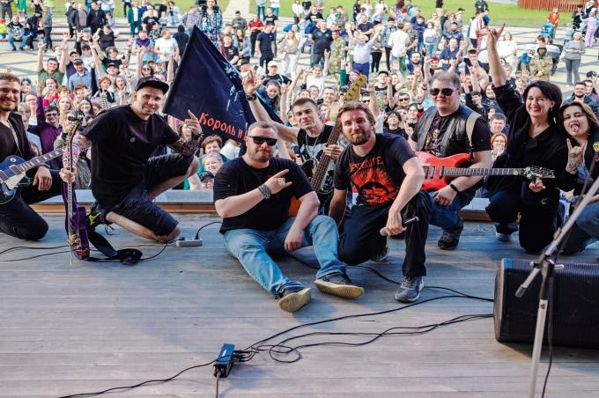

26 января 2024 года инициативный проект «Проведение Открытого молодежного фестиваля рок-музыки «НЕФОРМАТ» в г.Белоярский» поступил в администрацию Белоярского района.
Срок приёма предложений и замечаний граждан по инициативному проекту с 29.01.2024 года по 02.02.2024 года.
Предложений и замечаний не поступило.
Инициативный проект рассмотрен администрацией Белоярского района. По итогам рассмотрения принято решение о соответствии инициативного проекта Положению о региональном конкурсе инициативных проектов, утверждённому приказом Департамента общественных и внешних связей Ханты-Мансийского автономного округа – Югры от 11.01.2021 года №1-нп «Об утверждении Положения о региональном конкурсе инициативных проектов», и направлении инициативного проекта для участия в региональном конкурсе инициативных проектов 2024 года.

